Требуется поставить оценку 5 звезд и написать комментарии на следующие точки на яндекс картах.
Всего 30 отзывов (по 10 шт под каждой точкой). Можно отправить друзьям и родным и попросить написать отзыв.

Точка 1
https://yandex.ru/maps/-/CGCnzK7a
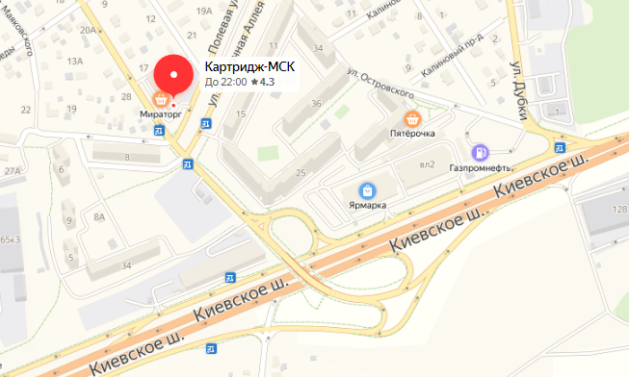
Точка 2
https://yandex.ru/maps/-/CGCnz2Jq
Точка 3
https://yandex.ru/maps/-/CGCKrE~L
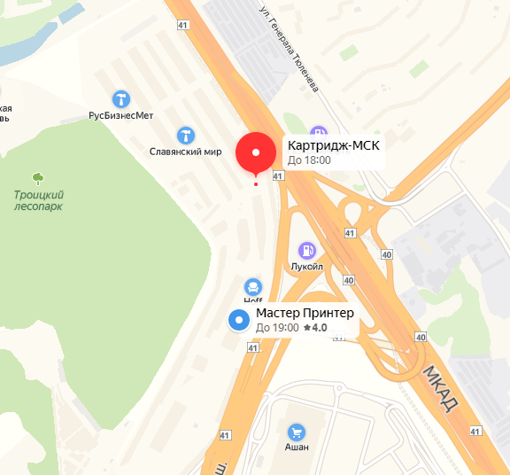

Помните, аккаунт должен быть создан давно. Оплачиваются отзывы, которые пройдут и опубликуются (согласно договоренности на Юду), это есть доказательство того, что работа выполнена. Я вижу 30 отзывов от Вас (10 отзывов под каждой точкой) и сразу оплачиваю работу.

Все точки называются Картридж-МСК
Род деятельность: Заправка картриджей, продажа картриджей для принтеров и МФУ. Ремонт принтеров и МФУ.
Если возникли какие-то проблемы, писать на Kartridj-msk@yandex.ru

Текст отзывов
Необходимо подправить окончание согласно роду писателя комментария.
1
Несколько раз уже отдавала картриджи на заправку здесь. Цены одинаковые по городу, но тут но хорошем уровне (упаковывают герметично и т п). После нескольких раз дали скидочную карту 10%. Теперь только к ним хожу. 2 картриджа на заправке, 2 в принтере. Удобно и работа не стоит
2
В других местах цена ниже, но там оказывается ещё нужно доплатить за чип и что то ещё. А тут цена на сайте написана, сразу все сделали как надо. А у других как на базаре.
3
Купила тут 5 картриджей для работы, сделали скидку. По телефону помогли с небольшой проблемой. Хорошие ребята
4
Стабильно качественно делают свою работу. Вечером отдал, утром получил. То-ли они ночью работают, то-ли магия)
5
Консультанты по телефону адекватные. К качеству претензий нет. Все хорошо
6
Приобретаем картриджи для нашей организации здесь. Цены низкие. Советую
7
Норм работают. Стабильно, вот и все
8
Заказали картриджи с доставкой, оказалось, что в выходные тоже работают. Приятно, советую
9
Нормальная организация. Работает по безналу.
10
Муж купил картридж по ошибке. Без проблем заменили и дали нужный. В другом месте у нас не взяли бы вообще.
11
Я учительница в школе №1. Заправляем картриджи за свой счет. Сделали 5% дополнительную скидки за это.
12
Отремонтировали мой старенький принтер за 3 дня. В соседнем сервисе даже не взялись, не выгодно, видите ли. Этих ребят советую
13
Есть у меня раритетный принтер, картридж закончился. В этой организации мне заправили без проблем. Все работает. Советую
14
Регулярно заказываю Картриджи НР 285 и Кесера 1170. Нареканий нет. По безналу привезли в этот же день. Раньше привозили другие на 3 день
15
Удобный сайт, нормальные цены. Дешевле чем в магазине
16
Меня все устраивает. Быстро их нашел. Приемлемо все сделали.
17
Из +
Рядом
Цена
Качество
упаковка
Из –
Долго ждать
18
Обещали сделать до 12 дня, то позвонил менеджер и сказал, что не успевают и доставили в 14
19
Просили очень срочно привезти фотобарабан. Привезли в 8 часов вечера. Спасибо Вам. Производство не встало)
20
Большой выбор картриджей. Быстро нашел по карте. Удобно
21
Картридж попался с дефектом. Поменяли без экспертизы на новый. Спасибо
22
Менеджер Артем очень помог ты мне со счетчиком принтера. Спасибо. Советую
23
У нас турагентство. Ближайшее место приобретения картриджей именно это. Теперь по 1 звонку они привозят нам картриджи без предоплаты.
25
Мы круглые сутки печатаем документы и всегда нужен картридж. Эта компания дает нам картриджи прозапас
26
Единственное место с оплатой по карте. Норм
27
Гуд, вери гуд.
28
Работают по выходным, удобно
29
Цены не самые низкие, но и не самые дорогие. Качество хорошее. Значок порадовал.
30
Не знаю верить или нет, но написали, что некоторая часть прибыли идет на благотворительность. Побольше бы таких. Даже есть по 100 рублей отчислять в день, уже что-то…

